Resolución del Pleno del Instituto de Transparencia, Acceso a la Información Pública y Protección de Datos Personales del Estado de México y Municipios, con domicilio en Metepec, Estado de México, de fecha dieciocho de diciembre de dos mil diecinueve.

VISTO el expediente formado con motivo del recurso de revisión 08422/INFOEM/IP/RR/2019, promovido por un particular de manera anónima en lo sucesivo EL RECURRENTE, en contra de la respuesta emitida por el Sistema Municipal para el Desarrollo Integral de la Familia de Atlacomulco en lo sucesivo EL SUJETO OBLIGADO, se procede a dictar la presente resolución con base en lo siguiente:

RESULTANDO

I. En fecha siete de octubre de dos mil diecinueve, EL RECURRENTE presentó a través del Sistema de Acceso a la Información Mexiquense, en lo subsecuente EL SAIMEX ante EL SUJETO OBLIGADO, la solicitud de acceso a la información pública, a la que se le asignó el número de expediente 00016/DIFATLACOM/IP/2019, mediante la cual solicitó por dicha vía lo siguiente:

“Deseo conocer la nómina de la segunda quincena de septiembre de todo el personal” (Sic)

II. En cumplimiento al artículo 162 de la Ley de Transparencia y Acceso a la Información Pública del Estado de México y Municipios, el siete de octubre de dos mil diecinueve, el Titular de la Unidad de Transparencia del SUJETO OBLIGADO, mediante el folio 00016/DIFATLACOM/IP/2019/TSP/0001 turnó el requerimiento de información a la Tesorera en su carácter de Servidor Público Habilitado, a fin de colmar la solicitud de acceso a la información; tal y como, se aprecia en las imágenes siguientes:

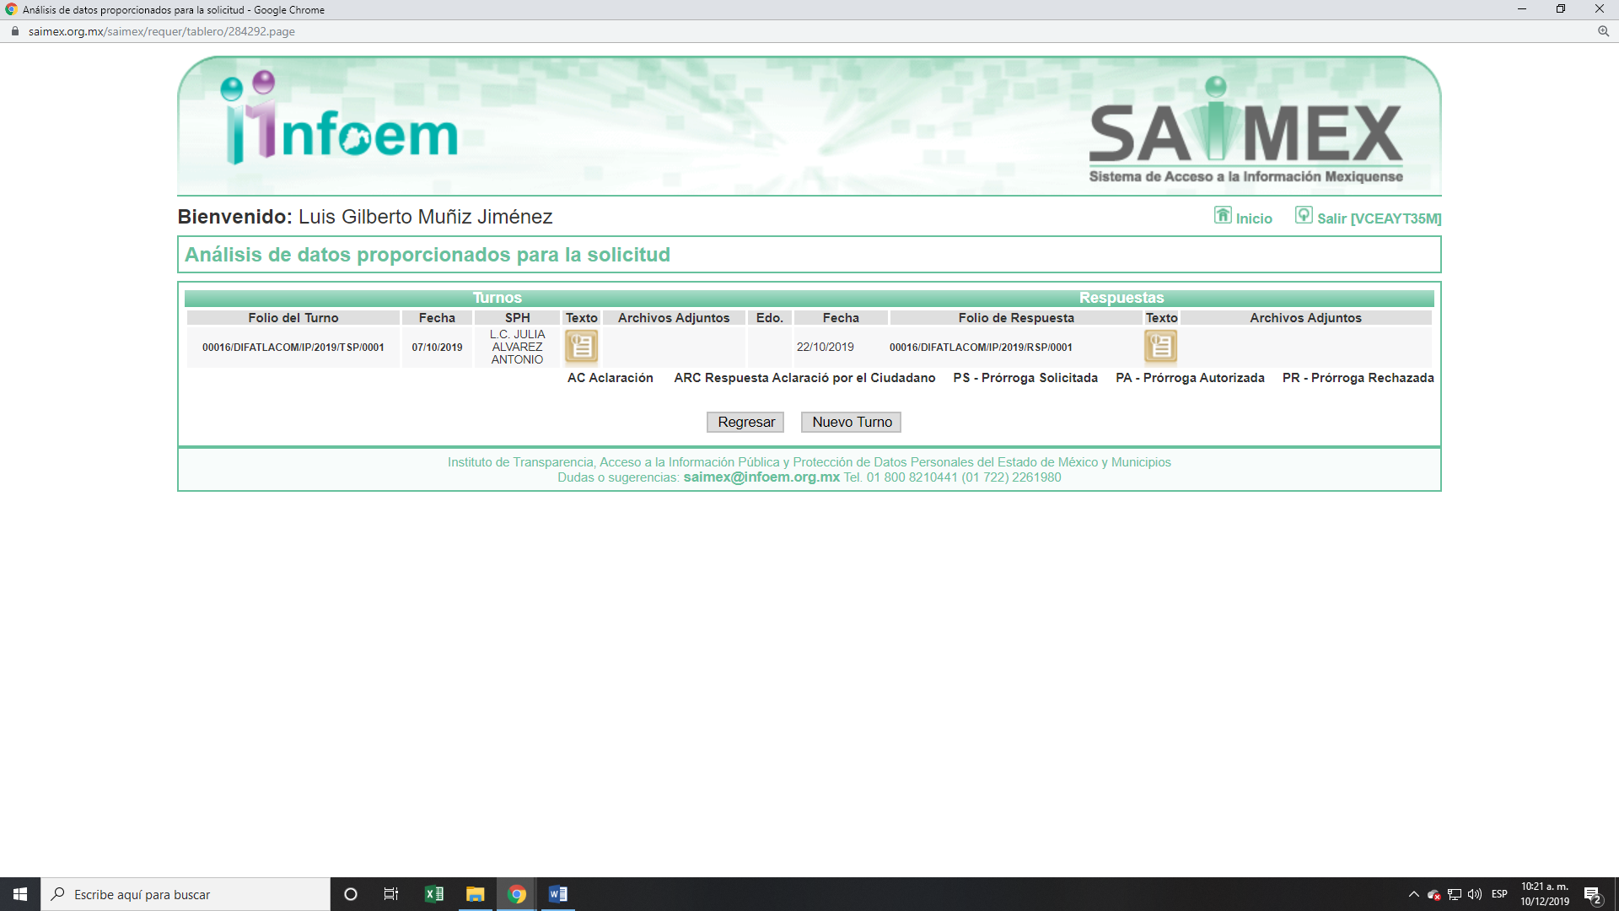

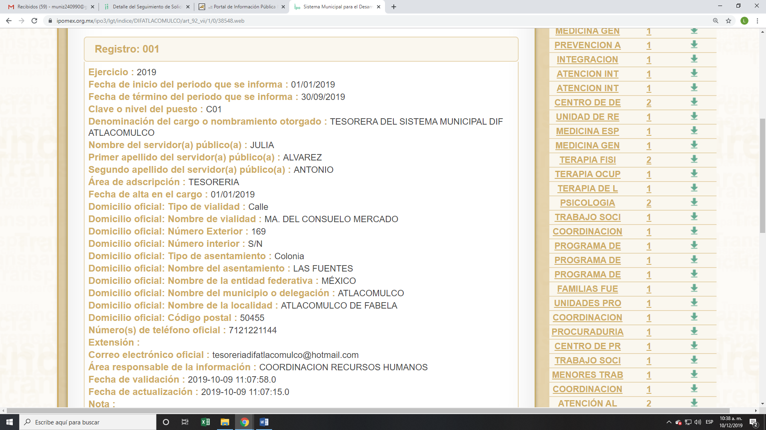
III. De las constancias que obran en EL SAIMEX, se advierte que en fecha veintiocho de octubre de dos mil diecinueve, el Responsable de la Unidad de Transparencia del SUJETO OBLIGADO dio respuesta a la solicitud de información, en los siguientes términos:

“…En respuesta a la solicitud recibida, nos permitimos hacer de su conocimiento que con fundamento en el artículo 53, Fracciones: II, V y VI de la Ley de Transparencia y Acceso a la Información Pública del Estado de México y Municipios, le contestamos que:

Por medio de este conducto envió recibos de nómina en versión pública correspondientes a la segunda quincena de septiembre de 2019.

ATENTAMENTE

C. ISRAEL SANTOS NÚÑEZ” (Sic)

Advirtiendo de dicha respuesta, que EL SUJETO OBLIGADO adjuntó el archivos electrónico recibos DIF ATLACOMULCO septiembre 2019 IPOMEX.pdf, del cual se omite su inserción por ser del conocimiento de las partes; aunado a que será materia de análisis en el apartado correspondiente.

IV. Inconforme con la respuesta del SUJETO OBLIGADO, el uno de noviembre de dos mil diecinueve, EL RECURRENTE interpuso el recurso de revisión objeto del presente estudio, el cual fue registrado en EL SAIMEX y se le asignó el número de expediente 08422/INFOEM/IP/RR/2019, en el que señaló como acto impugnado:

“La respuesta" (Sic)

Asimismo, como razones o motivos de inconformidad:

“existe violación de datos personales en la respuesta por lo que solicito se de vista a contralora” (Sic)
V. El uno de noviembre de dos mil diecinueve, el recurso de que se trata se envió electrónicamente al Instituto de Transparencia, Acceso a la Información Pública y Protección de Datos Personales del Estado de México y Municipios y con fundamento en el artículo 185, fracción I de la Ley de Transparencia y Acceso a la Información Pública del Estado de México y Municipios, se turnó, a través del SAIMEX, a la Comisionada EVA ABAID YAPUR, a efecto de decretar su admisión o desechamiento.

VI. De las constancias del expediente electrónico del SAIMEX, se advierte que en fecha siete de noviembre de dos mil diecinueve, se acordó la admisión a trámite del recurso de revisión que nos ocupa, así como la integración del expediente respectivo, mismo que se puso a disposición de las partes, para que en un plazo máximo de siete días hábiles conforme a lo dispuesto por el artículo 185 de la Ley de Transparencia y Acceso a la Información Pública del Estado de México y Municipios, manifestaran lo que a su derecho conviniera, a efecto de presentar pruebas y alegatos; así como para que EL SUJETO OBLIGADO rindiera su Informe Justificado.

VII. En cumplimiento a lo anterior, de las constancias del expediente electrónico del SAIMEX, se advierte que el siete de noviembre de dos mil diecinueve, EL SUJETO OBLIGADO envió el Informe Justificado, como se desprende a continuación:

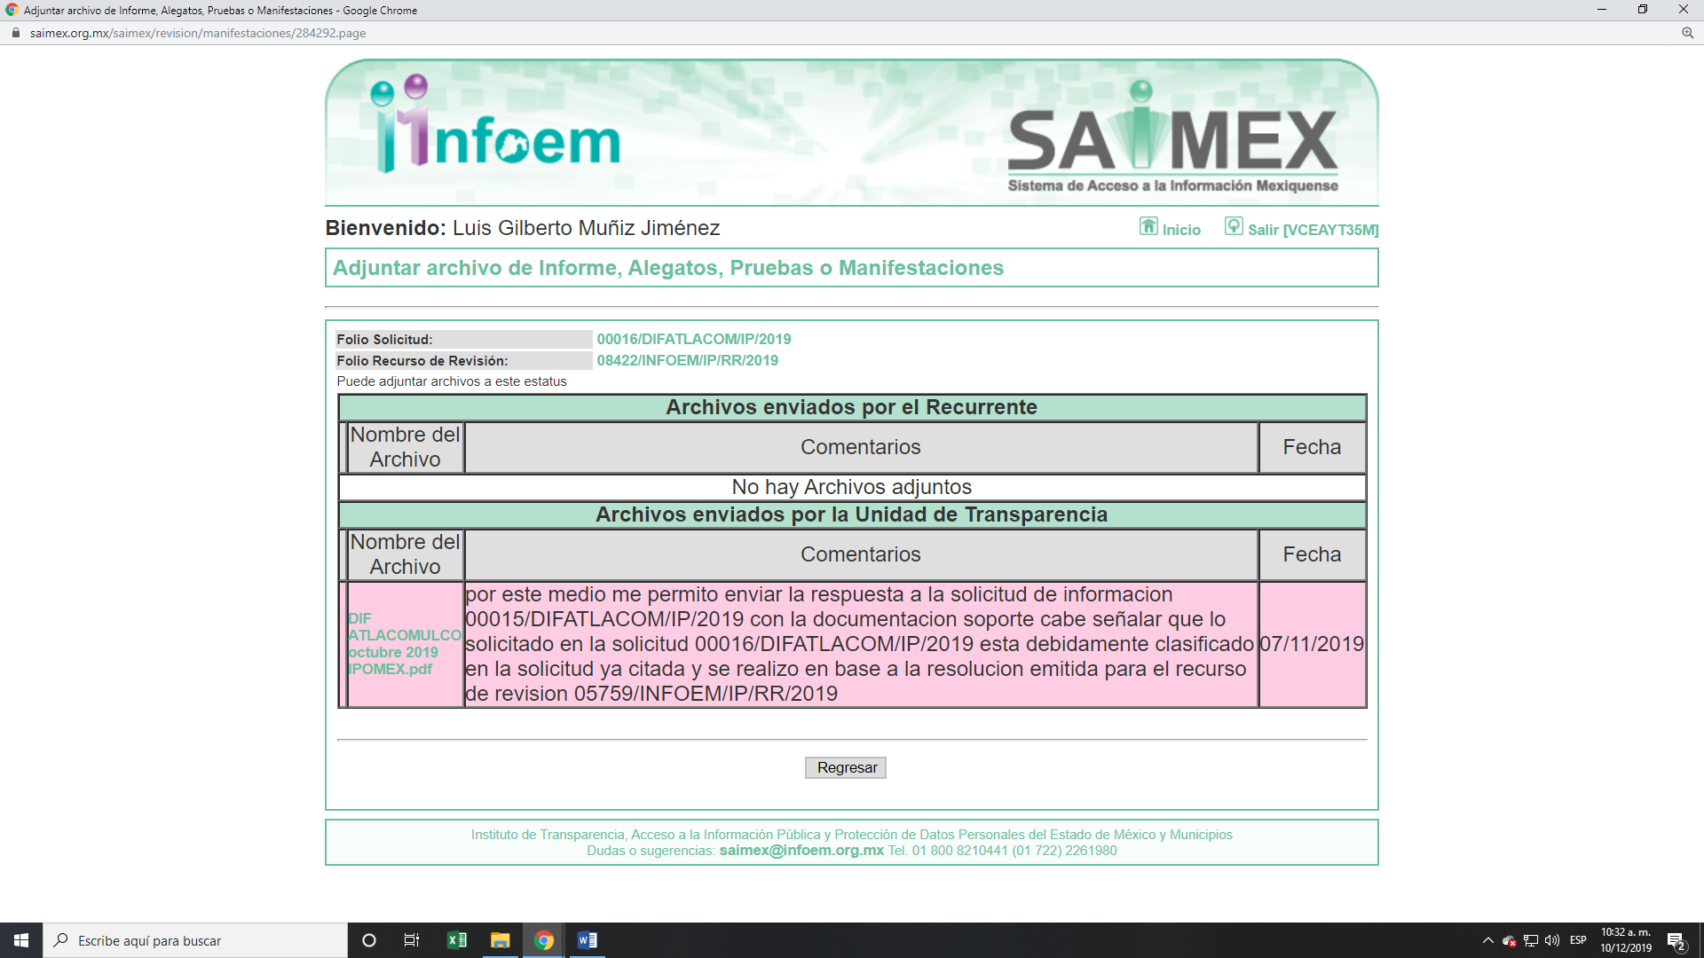

Al mismo tiempo, es menester señalar que esta Ponencia Resolutora determinó no poner a disposición de EL RECURRENTE el Informe Justificado, en virtud de que EL SUJETO OBLIGADO no modificó el sentido de la respuesta a la solicitud de la información, en términos del artículo 185, fracción III de la Ley de Transparencia y Acceso a la Información Pública del Estado de México y Municipios; sin embargo, se hará del conocimiento al momento de notificar la presente resolución al RECURRENTE.

VIII. Una vez analizado el estado procesal que guardaban los expedientes, en fecha seis de noviembre de dos mil diecinueve, la Comisionada Ponente acordó el cierre de instrucción; así como, la remisión de los mismos a efecto de ser resueltos, de conformidad con lo establecido en el artículo 185, fracciones VI y VIII de la Ley de Transparencia y Acceso a la Información Pública del Estado de México y Municipios.

CONSIDERANDO

PRIMERO. Competencia. Este Instituto de Transparencia, Acceso a la Información Pública y Protección de Datos Personales del Estado de México y Municipios, es competente para conocer y resolver el presente recurso, conforme a lo dispuesto en los artículos 6, Letra A de la Constitución Política de los Estados Unidos Mexicanos; 5, párrafos vigésimo segundo, vigésimo tercero y vigésimo cuarto, fracciones IV y V de la Constitución Política del Estado Libre y Soberano de México; 1, 2, fracción II, 13, 29, 36, fracciones I y II, 176, 178, 179, 181, párrafo tercero y 185 de la Ley de Transparencia y Acceso a la Información Pública del Estado de México y Municipios; y 9, fracciones I y XXIV y 11 del Reglamento Interior del Instituto de Transparencia, Acceso a la Información Pública y Protección de Datos Personales del Estado de México y Municipios; toda vez que se trata de un recurso de revisión interpuesto por un Ciudadano en términos de la Ley de la materia.

SEGUNDO. Interés. El recurso de revisión fue interpuesto por parte legítima, en atención a que se presentó por EL RECURRENTE, quien es la misma persona que formuló la solicitud de acceso a la información pública al SUJETO OBLIGADO.

TERCERO. Oportunidad. El recurso de revisión fue interpuesto dentro del plazo de quince días hábiles contados a partir del día siguiente al en que EL RECURRENTE tuvo conocimiento de la respuesta impugnada, tal y como lo prevé el artículo 178 de la Ley de Transparencia y Acceso a la Información Pública del Estado de México y Municipios, que establece:

“Artículo 178. El solicitante podrá interponer, por sí mismo o a través de su representante, de manera directa o por medios electrónicos, recurso de revisión ante el Instituto o ante la Unidad de Transparencia que haya conocido de la solicitud dentro de los quince días hábiles, siguientes a la fecha de la notificación de la respuesta.
A falta de respuesta del sujeto obligado, dentro de los plazos establecidos en esta Ley, a una solicitud de acceso a la información pública, el recurso podrá ser interpuesto en cualquier momento, acompañado con el documento que pruebe la fecha en que presentó la solicitud.
En el caso de que se interponga ante la Unidad de Transparencia, ésta deberá remitir el recurso de revisión al Instituto a más tardar al día siguiente de haberlo recibido.”

En efecto, atendiendo a que EL SUJETO OBLIGADO notificó la respuesta a la solicitud de información pública el veintiocho de noviembre de dos mil diecinueve; en consecuencia, el plazo de quince días hábiles que el artículo 178 de la ley de la materia otorga al RECURRENTE para presentar el recurso de revisión, transcurrió del veintinueve de octubre al diecinueve de noviembre de dos mil diecinueve, sin contemplar en el cómputo los días dos, tres, nueve, diez. dieciséis y diecisiete de noviembre de dos mil diecinueve, por corresponder a sábados y domingos, considerados como días inhábiles; en términos del artículo 3, fracción X de la Ley de Transparencia y Acceso a la Información Pública del Estado de México y Municipios; así como, el día dieciocho de noviembre de dos mil diecinueve, por ser considerado como suspensión de labores; de conformidad con el Calendario Oficial en Materia de Transparencia, Acceso a la Información Pública y Protección de Datos Personales del Estado de México y Municipios, para el año dos mil diecinueve y enero de dos mil veinte, publicado en el Periódico Oficial “Gaceta del Gobierno” el diecinueve de diciembre de dos mil dieciocho.

En ese tenor, si el recurso de revisión que nos ocupa, se interpuso el uno de noviembre de dos mil diecinueve, éste se encuentra dentro de los márgenes temporales previstos en el citado precepto legal y, por tanto, se considera oportuno.

CUARTO. Procedibilidad. Se considera importante abordar el análisis de los requisitos de procedibilidad del Recurso de Revisión; así, tenemos que el artículo 180 de la Ley de Transparencia y Acceso a la Información Pública del Estado de México y Municipios, establece lo siguiente:

“Artículo 180. El recurso de revisión contendrá:
I. El sujeto obligado ante la cual se presentó la solicitud;
II. El nombre del solicitante que recurre o de su representante y, en su caso, del tercero interesado, así como la dirección o medio que señale para recibir notificaciones;
III. El número de folio de respuesta de la solicitud de acceso;
IV. La fecha en que fue notificada la respuesta al solicitante o tuvo conocimiento del acto reclamado, o de presentación de la solicitud, en caso de falta de respuesta;
V. El acto que se recurre;
VI. Las razones o motivos de inconformidad;
VII. La copia de la respuesta que se impugna y, en su caso, de la notificación correspondiente, en el caso de respuesta de la solicitud; y
VIII. Firma del recurrente, en su caso, cuando se presente por escrito, requisito sin el cual se dará trámite al recurso.
Adicionalmente, se podrán anexar las pruebas y demás elementos que considere procedentes someter a juicio del Instituto.
En ningún caso será necesario que el particular ratifique el recurso de revisión interpuesto.
En caso de que el recurso se interponga de manera electrónica no será indispensable que contengan los requisitos establecidos en las fracciones II, IV, VII y VIII.”

En principio, de una interpretación del artículo transcrito se observan los requisitos que deberán contener los recursos de revisión; sobre el particular, de la revisión del expediente electrónico del SAIMEX se desprende que la parte solicitante y ahora RECURRENTE, en ejercicio de su derecho de acceso a la información pública, no proporcionó su nombre completo para que sea identificado, ni se tiene la certeza sobre su identidad, lo que en estricto sentido provoca que no se colmen los requisitos establecidos en el citado artículo 180 de la Ley de Transparencia.

Empero, debe destacarse que el artículo 15 de Ley de Transparencia y Acceso a la Información Pública del Estado de México y Municipios prevé que toda persona tendrá acceso a la información sin necesidad de acreditar interés alguno o justificar su utilización, de lo que se infiere que para el ejercicio del derecho de acceso a la información pública, el nombre no es un requisito sine qua non que los particulares y, en su caso, los recurrentes deban señalar, por el contrario la Ley de Transparencia prevé en su artículo 155, párrafo segundo la posibilidad de que las solicitudes de información sean anónimas, con nombre incompleto o seudónimo.

Correlativo a ello, cabe mencionar que los artículos 6, Apartado A, de la Constitución Política de los Estados Unidos Mexicanos y 5 párrafos vigésimo segundo, vigésimo tercero y vigésimo cuarto de la Constitución Política del Estado Libre y Soberano de México, garantizan el ejercicio del derecho de acceso a la información pública, toda vez que disponen que toda persona sin necesidad de acreditar interés alguno o justificar su utilización, tendrá acceso gratuito a la información pública; preceptos cuyo texto y sentido literal es el siguiente:

Constitución Política de los Estados Unidos Mexicanos
“Artículo 6o. La manifestación de las ideas no será objeto de ninguna inquisición judicial o administrativa, sino en el caso de que ataque a la moral, la vida privada o los derechos de terceros, provoque algún delito, o perturbe el orden público; el derecho de réplica será ejercido en los términos dispuestos por la ley. El derecho a la información será garantizado por el Estado.
Toda persona tiene derecho al libre acceso a información plural y oportuna, así como a buscar, recibir y difundir información e ideas de toda índole por cualquier medio de expresión.
Para efectos de lo dispuesto en el presente artículo se observará lo siguiente:
A. Para el ejercicio del derecho de acceso a la información, la Federación, los Estados y el Distrito Federal, en el ámbito de sus respectivas competencias, se regirán por los siguientes principios y bases:
I. Toda la información en posesión de cualquier autoridad, entidad, órgano y organismo de los Poderes Ejecutivo, Legislativo y Judicial, órganos autónomos, partidos políticos, fideicomisos y fondos públicos, así como de cualquier persona física, moral o sindicato que reciba y ejerza recursos públicos o realice actos de autoridad en el ámbito federal, estatal y municipal, es pública y sólo podrá ser reservada temporalmente por razones de interés público y seguridad nacional, en los términos que fijen las leyes. En la interpretación de este derecho deberá prevalecer el principio de máxima publicidad. Los sujetos obligados deberán documentar todo acto que derive del ejercicio de sus facultades, competencias o funciones, la ley determinará los supuestos específicos bajo los cuales procederá la declaración de inexistencia de la información.
II. La información que se refiere a la vida privada y los datos personales será protegida en los términos y con las excepciones que fijen las leyes.
III. Toda persona, sin necesidad de acreditar interés alguno o justificar su utilización, tendrá acceso gratuito a la información pública, a sus datos personales o a la rectificación de éstos.
IV. Se establecerán mecanismos de acceso a la información y procedimientos de revisión expeditos que se sustanciarán ante los organismos autónomos especializados e imparciales que establece esta Constitución.
V. Los sujetos obligados deberán preservar sus documentos en archivos administrativos actualizados y publicarán, a través de los medios electrónicos disponibles, la información completa y actualizada sobre el ejercicio de los recursos públicos y los indicadores que permitan rendir cuenta del cumplimiento de sus objetivos y de los resultados obtenidos.
VI. Las leyes determinarán la manera en que los sujetos obligados deberán hacer pública la información relativa a los recursos públicos que entreguen a personas físicas o morales.
VII. La inobservancia a las disposiciones en materia de acceso a la información pública será sancionada en los términos que dispongan las leyes.
VIII. La Federación contará con un organismo autónomo, especializado, imparcial, colegiado, con personalidad jurídica y patrimonio propio, con plena autonomía técnica, de gestión, capacidad para decidir sobre el ejercicio de su presupuesto y determinar su organización interna, responsable de garantizar el cumplimiento del derecho de acceso a la información pública y a la protección de datos personales en posesión de los sujetos obligados en los términos que establezca la ley.
…
La ley establecerá aquella información que se considere reservada o confidencial.”
Constitución Política del Estado Libre y Soberano de México
“Artículo 5. …
El derecho a la información será garantizado por el Estado. La ley establecerá las previsiones que permitan asegurar la protección, el respeto y la difusión de este derecho.
Para garantizar el ejercicio del derecho de transparencia, acceso a la información pública y protección de datos personales, los poderes públicos y los organismos autónomos, transparentarán sus acciones, en términos de las disposiciones aplicables, la información será oportuna, clara, veraz y de fácil acceso.
Este derecho se regirá por los principios y bases siguientes:
I. Toda la información en posesión de cualquier autoridad, entidad, órgano y organismos de los Poderes Ejecutivo, Legislativo y Judicial, órganos autónomos, partidos políticos, fideicomisos y fondos públicos estatales y municipales, así como del gobierno y de la administración pública municipal y sus organismos descentralizados, asimismo de cualquier persona física, jurídica colectiva o sindicato que reciba y ejerza recursos públicos o realice actos de autoridad en el ámbito estatal y municipal, es pública y sólo podrá ser reservada temporalmente por razones previstas en la Constitución Política de los Estados Unidos Mexicanos de interés público y seguridad, en los términos que fijen las leyes. En la interpretación de este derecho deberá prevalecer el principio de máxima publicidad. Los sujetos obligados deberán documentar todo acto que derive del ejercicio de sus facultades, competencias o funciones, la ley determinará los supuestos específicos bajo los cuales procederá la declaración de inexistencia de la información.
II. La información referente a la intimidad de la vida privada y la imagen de las personas será protegida a través de un marco jurídico rígido de tratamiento y manejo de datos personales, con las excepciones que establezca la ley reglamentaria.
III. Toda persona, sin necesidad de acreditar interés alguno o justificar su utilización, tendrá acceso gratuito a la información pública, a sus datos personales o a la rectificación de éstos.
IV. Se establecerán mecanismos de acceso a la información y procedimientos de revisión expeditos que se sustanciarán ante el organismo autónomo especializado e imparcial que establece esta Constitución.
V. Los procedimientos de acceso a la información pública, de acceso, corrección y supresión de datos personales, así como los recursos de revisión derivados de los mismos, podrán tramitarse por medios electrónicos, a través de un sistema automatizado que para tal efecto establezca la ley reglamentaria y el organismo autónomo garante en el ámbito de su competencia. Las resoluciones que correspondan a estos procedimientos se sistematizarán para favorecer su consulta.
VI. Los sujetos obligados deberán preservar sus documentos en archivos administrativos actualizados y publicarán, a través de los medios electrónicos disponibles, la información completa y actualizada sobre el ejercicio de los recursos públicos y los indicadores que permitan rendir cuenta del cumplimiento de sus objetivos y los resultados obtenidos.
VII. La ley reglamentaria, determinará la manera en que los sujetos obligados deberán hacer pública la información relativa a los recursos públicos que entreguen a personas físicas o jurídicas colectivas.”
(Énfasis añadido)

Por otra parte, del contenido del artículo 1 de la Constitución Política de los Estados Unidos Mexicanos, se destaca lo siguiente:

“Artículo 1o. En los Estados Unidos Mexicanos todas las personas gozarán de los derechos humanos reconocidos en esta Constitución y en los tratados internacionales de los que el Estado Mexicano sea parte, así como de las garantías para su protección, cuyo ejercicio no podrá restringirse ni suspenderse, salvo en los casos y bajo las condiciones que esta Constitución establece.
Las normas relativas a los derechos humanos se interpretarán de conformidad con esta Constitución y con los tratados internacionales de la materia favoreciendo en todo tiempo a las personas la protección más amplia.
Todas las autoridades, en el ámbito de sus competencias, tienen la obligación de promover, respetar, proteger y garantizar los derechos humanos de conformidad con los principios de universalidad, interdependencia, indivisibilidad y progresividad. En consecuencia, el Estado deberá prevenir, investigar, sancionar y reparar las violaciones a los derechos humanos, en los términos que establezca la ley.”
(Énfasis añadido)

En esa virtud, de una interpretación sistemática, armónica y progresiva del derecho humano de acceso a la información pública se reitera que toda persona, sin necesidad de acreditar interés alguno o justificar su utilización, deberá tener acceso a la información pública, es decir, dicho derecho fundamental exime a quien lo ejerce, de acreditar su legitimación en la causa o su interés en el asunto, lo que permite la posibilidad de que inclusive, la solicitud de acceso a la información pueda ser anónima o no contener un nombre que identifique al solicitante o que permita tener certeza sobre su identidad.

Robustece lo anterior, el Criterio 6/2014 del entonces Instituto Federal de Acceso a la Información y Protección de Datos (IFAI), ahora INAI, el cual se reproduce para una mayor referencia:

“Acceso a información gubernamental. No debe condicionarse a que el solicitante acredite su personalidad, demuestre interés alguno o justifique su utilización. De conformidad con lo dispuesto en los artículos 6o., apartado A, fracción III de la Constitución Política de los Estados Unidos Mexicanos, y 1º, 2º, 4º y 40 de la Ley Federal de Transparencia y Acceso a la Información Pública Gubernamental, la respuesta a una solicitud de acceso a información y entrega de la misma, no debe estar condicionada a que el particular acredite su personalidad, demuestre interés alguno o justifique su utilización, en virtud de que los sujetos obligados no deben requerir al solicitante mayores requisitos que los establecidos en la Ley. En este sentido, las dependencias y entidades, sólo deberán asegurarse de que, en su caso, se haya cubierto el pago de reproducción y envío de la información, mediante la exhibición del recibo correspondiente.”

En ese orden de ideas, se estima que el requerimiento relativo al nombre como presupuesto de procedibilidad podría limitar el ejercicio del derecho de acceso a la información pública, debido a que el hecho de solicitar la identificación del RECURRENTE, a través de dicho dato personal, en ciertos extremos se equipara a una exigencia acerca de su interés o justificación de su utilización, lo que materialmente haría nugatorio un derecho fundamental.

Aunado a ello, para el estudio de la materia sobre la que se resuelve el recurso de revisión, resulta intrascendente el nombre de la persona que lo hubiere promovido, en virtud de que tanto la Constitución Federal, como la Constitución Política del Estado Libre y Soberano de México, reconocen la prerrogativa de los individuos para no acreditar dicho interés o justificar su utilización, por lo que este Órgano Garante en la materia, se encuentra impedido para realizar dicho análisis, en la inteligencia de que al limitar un derecho humano, como lo es el derecho de acceso a la información pública, por una cuestión procedimental.

En consecuencia, dado lo expuesto y fundado con anterioridad, se estima que el requisito relativo al nombre del RECURRENTE no constituye un presupuesto indispensable de procedibilidad del recurso de revisión, en términos de los artículos 25 de la Convención Americana de Derechos Humanos, 1, párrafos segundo y tercero, 6, apartado A, fracciones III y IV de la Constitución Política de los Estados Unidos Mexicanos y 5, párrafo vigésimo segundo de la Constitución Política del Estado Libre y Soberano de México debido a que el acceso a la información pública es un derecho humano que no requiere legitimación en la causa, sino que únicamente basta con que se encuentre legitimado en el procedimiento de recurso de revisión, circunstancia que se acredita en las constancias electrónicas del expediente, de las que se desprende que EL RECURRENTE, es la misma persona que realizó la solicitud de acceso a la información pública que ahora se impugna.

Aunado a lo anterior, el propio artículo 180 en su último párrafo establece que cuando el recurso se interponga de manera electrónica no será indispensable que contengan determinados requisitos, entre ellos, el nombre del RECURRENTE; por lo que, en el presente caso, al haber sido presentado el recurso de revisión vía SAIMEX, dicho requisito resulta innecesario.

QUINTO. Análisis de la causal de sobreseimiento. En este contexto este Órgano Colegiado advierte que en el caso, se actualiza la causal de sobreseimiento prevista en la fracción V del artículo 192 de la Ley de Transparencia y Acceso a la Información Pública del Estado de México y Municipios, que dispone lo siguiente:

“Artículo 192. El recurso será sobreseído, en todo o en parte, cuando una vez admitido, se actualicen alguno de los siguientes supuestos:
(…)
V. Cuando por cualquier motivo quede sin materia el recurso.”

Luego, conforme a la transcripción que antecede se advierte como causal de sobreseimiento una vez admitido el recurso de revisión, cuando por cualquier causa o motivo quede sin materia el mismo. Es decir, el presente recurso de revisión ha quedado sin materia debido a que, conforme al análisis efectuado por este Órgano Autónomo, se advierte lo siguiente:

Primeramente, es conveniente recordar que el particular mediante solicitud de acceso de la información solicitó la nómina de la segunda quincena de septiembre de todo el personal.

Al respecto, EL SUJETO OBLIGADO remitió el archivo electrónico recibos DIF ATLACOMULCO septiembre 2019 IPOMEX.pdf el cual medularmente contiene 92 recibos de nómina correspondientes a la segunda quincena de septiembre 2019.

Inconforme con dicha respuesta, EL RECURRENTE procedió a interponer el presente recurso de revisión, señalando como acto impugnado lo siguiente:

“La respuesta" (Sic)

Asimismo, como razones o motivos de inconformidad:

“existe violación de datos personales en la respuesta por lo que solicito se de vista a contralora” (Sic)

Cabe destacarse que, EL RECURRENTE no presentó manifestaciones, alegatos ni ofreció los medios de prueba que a su derecho convinieran, por su parte EL SUJETO OBLIGADO, rindió su Informe Justificado, adjuntando el archivo electrónico denominado DIF ATLACOMULCO octubre 2019 IPOMEX.pdf el cual medularmente contiene la cuarta sesión extraordinaria del Comité de Transparencia y 91 recibos de nómina correspondientes a los servidores públicos adscritos del 16 al 30 de septiembre del año en curso, es menester señalar que esta Ponencia Resolutora determinó no poner a disposición de EL RECURRENTE el Informe Justificado, en virtud de que EL SUJETO OBLIGADO no modificó el sentido de la respuesta a la solicitud de la información, en términos del artículo 185, fracción III de la Ley de Transparencia y Acceso a la Información Pública del Estado de México y Municipios; sin embargo, se hará del conocimiento al momento de notificar la presente resolución al RECURRENTE.

En ese sentido, no se omite comentar que el particular requiere la nómina de los servidores públicos adscritos al SUJETO OBLIGADO, ANTE ELLO éste entregó los recibos de nómina de los mismos a fin de atender lo pretendido; así al haber existido un pronunciamiento por parte del SUJETO OBLIGADO, a fin de dar respuesta a la solicitud planteada, este Instituto no está facultado para manifestarse sobre la veracidad de la información proporcionada, pues este Órgano Garante conforme al artículo 36 de la Ley de la Materia, no se encuentra facultado para pronunciarse acerca de la veracidad de la información remitida por los Sujetos Obligados.

Sirve de sustento a lo anterior, el criterio 31/10 emitido por el entonces Instituto Federal de Acceso a la Información y Protección de Datos, ahora Instituto Nacional de Acceso a la Información y Protección de Datos, el cual refiere:

“El Instituto Federal de Acceso a la Información y Protección de Datos no cuenta con facultades para pronunciarse respecto de la veracidad de los documentos proporcionados por los sujetos obligados. El Instituto Federal de Acceso a la Información y Protección de Datos es un órgano de la Administración Pública Federal con autonomía operativa, presupuestaria y de decisión, encargado de promover y difundir el ejercicio del derecho de acceso a la información; resolver sobre la negativa de las solicitudes de acceso a la información; y proteger los datos personales en poder de las dependencias y entidades. Sin embargo, no está facultado para pronunciarse sobre la veracidad de la información proporcionada por las autoridades en respuesta a las solicitudes de información que les presentan los particulares, en virtud de que en los artículos 49 y 50 de la Ley Federal de Transparencia y Acceso a la Información Pública Gubernamental no se prevé una causal que permita al Instituto Federal de Acceso a la Información y Protección de Datos conocer, vía recurso revisión, al respecto. Expedientes: 2440/07 Comisión Federal de Electricidad - Alonso Lujambio Irazábal 0113/09 Instituto de Seguridad y Servicios Sociales de los Trabajadores del Estado – Alonso Lujambio Irazábal 1624/09 Instituto Nacional para la Educación de los Adultos - María Marván Laborde 2395/09 Secretaría de Economía - María Marván Laborde 0837/10 Administración Portuaria Integral de Veracruz, S.A. de C.V. – María Marván Laborde
Criterio 31/10” (sic)

Con base en el cuadro anterior, se advierte que la documentación remitida por el Sujeto Obligado mediante respuesta y su respectivo Informe Justificado, remite la información solicitada por el ahora Recurrente; toda vez que entregó documentos donde consta lo requerido; ahora bien, en atención a las razones o motivos de inconformidad planteados y derivado de un análisis a la respuesta proporcionada por EL SUJETO OBLIGADO destaca que se dejaron visibles datos susceptibles de clasificarse como información confidencial como son Fondo de Resistencia y Mutualidad.

En virtud de lo anterior, respecto de descuentos de carácter personal, éstos no deben tener relación con la prestación del servicio; es decir, son confidenciales los préstamos o descuentos que se le hagan a la persona en los que no se involucren instituciones públicas, en virtud de no favorecer en la transparencia y rendición de cuentas, sino, por el contrario con ello se violentaría la protección de información confidencial, porque incide en la intimidad de un individuo identificado.
Por su parte, el artículo 84 de la Ley del Trabajo de los Servidores Públicos del Estado y Municipios, señala:

“ARTICULO 84. Sólo podrán hacerse retenciones, descuentos o deducciones al sueldo de los servidores públicos por concepto de:
I. Gravámenes fiscales relacionados con el sueldo;
II. Deudas contraídas con las instituciones públicas o dependencias por concepto de anticipos de sueldo, pagos hechos con exceso, errores o pérdidas debidamente comprobados;
III. Cuotas sindicales;
IV. Cuotas de aportación a fondos para la constitución de cooperativas y de cajas de ahorro, siempre que el servidor público hubiese manifestado previamente, de manera expresa, su conformidad;
V. Descuentos ordenados por el Instituto de Seguridad Social del Estado de México y Municipios, con motivo de cuotas y obligaciones contraídas con éste por los servidores públicos;
VI. Obligaciones a cargo del servidor público con las que haya consentido, derivadas de la adquisición o del uso de habitaciones consideradas como de interés social;
VII. Faltas de puntualidad o de asistencia injustificadas;
VIII. Pensiones alimenticias ordenadas por la autoridad judicial; o
IX. Cualquier otro convenido con instituciones de servicios y aceptado por el servidor público.
El monto total de las retenciones, descuentos o deducciones no podrá exceder del 30% de la remuneración total, excepto en los casos a que se refieren las fracciones IV, V y VI de este artículo, en que podrán ser de hasta el 50%, salvo en los casos en que se demuestre que el crédito se concedió con base en los ingresos familiares para hacer posible el derecho constitucional a una vivienda digna, o se refieran a lo establecido en la fracción VIII de este artículo, en que se ajustará a lo determinado por la autoridad judicial.”

(Énfasis añadido)
Derivado de lo anterior, la ley establece claramente cuáles son esos descuentos o gravámenes que directamente se relacionan con las obligaciones adquiridas como servidores públicos y aquéllos que únicamente inciden en su vida privada. De este modo, descuentos por pensiones alimenticias o créditos adquiridos con instituciones privadas o públicas pero que fueron contraídas en forma individual, son información que debe clasificarse como confidencial.

Para mayor referencia se inserta a manera de ejemplo la imagen obtenida de los Estatuto Interno del Sindicato Único de Trabajadores de los Poderes, Municipios e Instituciones Descentralizadas del Estado de México:

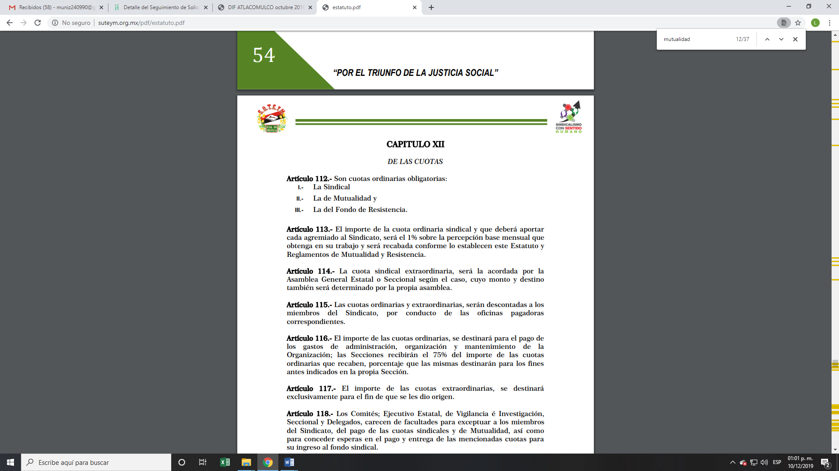

Ahora bien, respecto de las manifestaciones realizadas por EL RECURRENTE como razones o motivos de inconformidad, consistentes en “…existe violación de datos personales en la respuesta por lo que solicito se de vista a contralora…”; al respecto, este Órgano Garante advierte que efectivamente se vulneró el derecho de protección de datos personales de los titulares de los recibos de nómina remitidos a través de la respuesta, toda vez que como se analizó se desprende que se dejaron visibles considerados confidenciales tales como el Fondo de Resistencia y Mutualidad.

Es así que, EL SUJETO OBLIGADO al momento de emitir su respuesta puso a la vista datos susceptibles de clasificarse como información confidencial, por lo que es dable ordenar de conformidad con lo establecido en el artículo 190 de la Ley de Transparencia y Acceso a la Información Pública del Estado de México y Municipios, se determina dar vista al Titular de la Contraloría Interna y Órgano de Control y Vigilancia de este Instituto en virtud que el Recurso de Revisión.

En consecuencia, se determina SOBRESEER el presente recurso de revisión, en términos del artículo 186, fracción I, de la Ley de Transparencia y Acceso a la Información Pública del Estado de México y Municipios dado a que se atienden las razones o motivos de inconformidad planteadas por la parte que recurre, dejando sin materia el presente recurso.

Así, con fundamento en lo prescrito en los artículos 5, párrafos vigésimo segundo, vigésimo tercero y vigésimo cuarto, fracciones IV y V, de la Constitución Política del Estado Libre y Soberano de México, y los artículos 2, fracción II, 9, 29, 36, fracciones I y II, 176, 178, 179, 181, 185, fracción I, 186 y 188, de la Ley de Transparencia y Acceso a la Información Pública del Estado de México y Municipios, este Pleno:

RESUELVE

PRIMERO. Se SOBRESEE el recurso de revisión número 08422/INFOEM/IP/RR/2019 por quedarse sin materia en términos del Considerando QUINTO de la presente resolución.

SEGUNDO. Notifíquese al Titular de la Unidad de Transparencia del SUJETO OBLIGADO para su conocimiento.

TERCERO. Notifíquese al RECURRENTE la presente resolución; así como el Informe Justificado.

CUARTO. Hágase del conocimiento del RECURRENTE, que de conformidad con lo establecido en el artículo 196 de la Ley de Transparencia y Acceso a la Información Pública del Estado de México y Municipios, podrá impugnarla vía Juicio de Amparo en los términos de las leyes aplicables.

QUINTO. Gírese oficio al Titular de la Contraloría Interna y Órgano de Control y Vigilancia de este Instituto, de conformidad con el artículo 190 de la Ley de Transparencia y Acceso a la Información Pública del Estado de México y Municipios a fin de que determine lo conducente, en términos del Considerando QUINTO de la presente resolución.

ASÍ LO RESUELVE, POR UNANIMIDAD DE VOTOS EL PLENO DEL INSTITUTO DE TRANSPARENCIA, ACCESO A LA INFORMACIÓN PÚBLICA Y PROTECCIÓN DE DATOS PERSONALES DEL ESTADO DE MÉXICO Y MUNICIPIOS, CONFORMADO POR LOS COMISIONADOS ZULEMA MARTÍNEZ SÁNCHEZ; EVA ABAID YAPUR; JOSÉ GUADALUPE LUNA HERNÁNDEZ EMITIENDO VOTO PARTICULAR; JAVIER MARTÍNEZ CRUZ Y LUIS GUSTAVO PARRA NORIEGA; EN LA CUADRAGÉSIMA SÉPTIMA SESIÓN ORDINARIA CELEBRADA EL DÍA DIECIOCHO DE DICIEMBRE DE DOS MIL DIECINUEVE, ANTE EL SECRETARIO TÉCNICO DEL PLENO, ALEXIS TAPIA RAMÍREZ.
Zulema Martínez Sánchez
Comisionada Presidenta
(RÚBRICA)
Eva Abaid Yapur  Comisionada  (RÚBRICA) | José Guadalupe Luna Hernández  Comisionado  (RÚBRICA)
Javier Martínez Cruz  Comisionado  (RÚBRICA) | Luis Gustavo Parra Noriega  Comisionado  (RÚBRICA)
Alexis Tapia Ramírez
Secretario Técnico del Pleno
(RÚBRICA)

Esta hoja corresponde a la resolución de dieciocho de diciembre de dos mil diecinueve, emitida en el recurso de revisión número 08422/INFOEM/IP/RR/2019.
YSM/LGMJ

